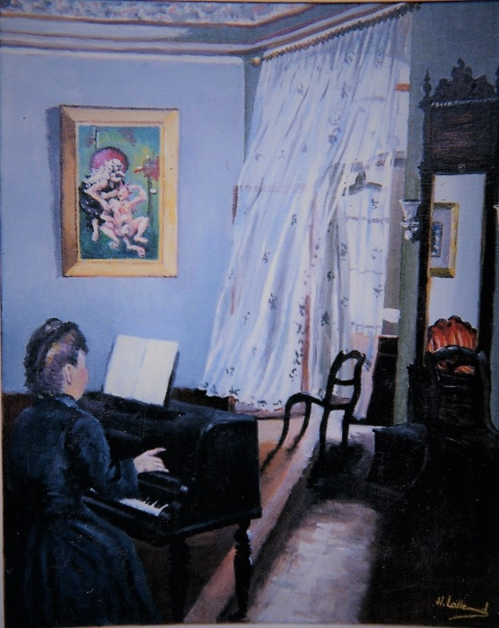

Einladung zur Gemälde-Ausstellung

***„Ist der Impressionismus out?“***

des Malers

***Henri Lallemand***

in der

**Klavierschule Pianospiele**

(direkt am Sendlinger-Tor-Platz)